**FORMATO PARA EL DESARROLLO DE COMPONENTE FORMATIVO**

| PROGRAMA DE FORMACIÓN | Diagnóstico para el fortalecimiento y competitividad empresarial |
| --- | --- |

| COMPETENCIA | 240101015 - Diagnosticar situación problema según metodologías y procedimiento técnico. | RESULTADOS DE APRENDIZAJE | 240101015-02. Determinar las áreas de trabajo con mayor potencial de mejora en la empresa, según metodología y criterio técnico.  240101015-03. Elaborar informe diagnóstico según metodología de análisis, criterios técnicos y tipología documental. |
| --- | --- | --- | --- |

| NÚMERO DEL COMPONENTE FORMATIVO | 002 |
| --- | --- |
| NOMBRE DEL COMPONENTE FORMATIVO | Formulación diagnóstica y reconocimiento de iniciativas de desarrollo. |
| BREVE DESCRIPCIÓN | En este componente, el aprendiz focaliza su aprendizaje en la identificación de los factores críticos para la competitividad empresarial, la priorización y generación de conclusiones de diagnóstico, como base de los nuevos objetivos y acciones estratégicas, de tal manera, que describa el esquema de planeación del futuro inmediato de la empresa, en un esquema de mejor posición competitiva. |
| PALABRAS CLAVE | Competitividad, diagnóstico, estrategia, objetivos, oportunidades. |

| ÁREA OCUPACIONAL | FINANZAS Y ADMINISTRACIÓN |
| --- | --- |
| IDIOMA | Español |

1. **TABLA DE CONTENIDOS:**

**Introducción**

**1. Componentes del diagnóstico empresarial**

1.1 Generación de información

1.2 Organización de la información

1.3 Análisis de la información

*1.3.1. Técnica análisis DOFA.*

*1.3.2. Matriz BCG.*

*1.3.3. Ciclo de vida del producto*

*1.3.4. Relación de la Matriz BCG y el ciclo de vida del producto.*

*1.3.5. Estadística básica*

**2. Indicadores de gestión**

2.1 Componentes

2.2 Tipos y naturaleza de los indicadores

2.3 Comportamiento y trazabilidad

**3. Conclusiones diagnósticas y priorización estratégica competitiva**

**4. Recomendaciones y formulación de planes**

4.1 Fijación de objetivos

4.2 Determinación de estrategias

4.3 Plan de acción

4.4 Control y seguimiento

4.5 Acciones correctivas

**5. Informes diagnósticos**

1. **DESARROLLO DE CONTENIDOS:**

**Introducción**

Bienvenido al componente formativo Formulación diagnóstica y reconocimiento de iniciativas de desarrollo. El siguiente video nos presenta, de forma general, la temática a desarrollar a lo largo del componente: el diagnóstico empresarial.



1. **Componentes del diagnóstico empresarial**

Un diagnóstico empresarial es la determinación del estado actual en que opera una empresa, con el fin de identificar aspectos a mejorar y que permiten sostener o crecer la empresa; para ello, es necesario hacer una serie de investigaciones o indagaciones sobre diversos aspectos, variables o factores en diferentes escenarios, lo que implica un proceso para la generación de información, organización de la información y el análisis e interpretación de la dicha información.

La siguiente imagen nos presenta las fases del proceso de la información diagnóstica.

**Figura 1**

*Fases del proceso de información diagnóstica*

* 1. **Generación de información**

Es importante recordar, que para el desarrollo de un diagnóstico existen varias metodologías e instrumentos relacionados con levantamiento de la información, lo cual depende en cierta medida de:

* Lo que se quiere investigar.
* La naturaleza de la información.
* El tipo de factor o variable.
* El nivel de detalle y calidad de información a recoger.

La información se puede recoger de forma cualitativa o cuantitativa, puede ser de tipo descriptivo o cerrada, entre otras; por lo que,esarrollo de instrumentos adecuados para la captura de estos posibles tipos y formas de información, los cuales pueden desarrollarse:



* Por medios electrónicos.
* Formulario físico.
* Cuestionario personal para entregar a quienes participan.
* Formularios para realizar entrevistas personales o colectivas que son manejados por el encuestador.
* Formularios para registrar información por observación.

Por otra parte, es evidente la necesidad de fijar el cronograma para la captura de información, donde según cada tipo de información y técnica de recolección, se debe realizar la asignación de los recursos y contar con ellos al momento de su levantamiento. La siguiente infografía presenta las técnicas de recolección de información.



Ahora, corresponde en conformidad al plan de trabajo y agendamiento para la captura de información, adelantar las jornadas de trabajo para la captura de información, el cual se presenta en el siguiente recurso.



* 1. **Organización de la información**

La información capturada y reportada por los participantes consultados en el proceso de diagnóstico, debe compilarse en conformidad a su área y reporte, de la manera en que fueron convocados, para llevar un control de seguimiento; sin embargo, para efectos de adelantar el diagnóstico, y con miras a una toma de decisiones con enfoque estratégico, es necesario que la información sea ordenada por el líder y el equipo diagnóstico en conformidad a los tipos de información endógena y exógena, y sus respectivos factores, aspectos o variables, facilitando el análisis, interpretación y definición del nivel de impacto, sea positivo o negativo. En este ejercicio el grupo de diagnóstico en conjunto deberá revisar la información y homologar los ítems comunes, para evitar la duplicidad de la información, respecto a un mismo factor o aspecto.

Hay que tener en cuenta el tipo de información, descriptiva, cuantitativa o estadística, etc., esta debe establecerse y compilarse por cada tipo de factor al que se relaciona y no respecto al área remitente o funcionario.

Este proceso se puede ir desarrollando en la medida en que es reportada desde los participantes, en conformidad a lo establecido en el cronograma para esta fase del proceso.

La siguiente figura muestra el arribo de información de las diferentes áreas funcionales:

**Figura 2**

*Ordenamiento de la información*

| procesamiento por lotes   |
| --- |

| **Factores y Aspectos Exógenos** | **Factores y Aspectos Endógenos** |
| --- | --- |
| * Políticos y gubernamentales * Económicos * Sociales y Demográficos * Tecnológicos * Clientes * Proveedores * Competencia | * Gestión administrativa estratégica * Productos y servicios * Mercado de clientes servidos * Procesos empresariales: * Marketing y comunicación * Recursos humanos y Organización * Posición Financiera * Tecnología disponible |

* 1. **Análisis de la información**

A partir de la información reportada por los participantes del proceso, se procede a identificar la información de cada factor, sus aspectos y variables, de tal manera que se pueda analizar e interpretar el sentido de dicha información, es decir, si es favorable o desfavorable para la empresa, además, ir identificando la posición relativa de cada aspecto.

Para este ejercicio, es conveniente que el equipo de trabajo, desde el líder del diagnóstico, utilice una serie de instrumentos o herramientas como las que se presentan a continuación, para interpretar dicha información y que orientan a la empresa desde el punto de vista competitivo.

* + 1. ***Técnica análisis DOFA.***

Se ha convertido en una herramienta de análisis estratégico que permite identificar los factores y aspectos de variables endógenas y exógenas que inciden en la operación de la empresa y que pueden afectarla de manera favorable o desfavorable, permite focalizar cuáles son los factores más relevantes, evidenciando las conclusiones en que se debe concentrar la empresa para ampliar, mejorar o conservar su capacidad competitiva; permite a la empresa plantear una planeación de objetivos y, por ende fijar medidas estratégicas y planes de acción para el desarrollo de su competitividad a futuro.

Esta metodología de análisis fue planteada por Albert S. Humphrey en los años 60, para orientar correctamente a las empresas en la toma de decisiones diferenciadas a cada situación, en especial las que se consideran importantes o críticas para el negocio de la empresa. Con el paso del tiempo, se ha complementado su desarrollo y técnica de aplicación, pero sigue guardando su principal objetivo que es identificar a partir del contexto, cómo opera una empresa, sus fortalezas, debilidades, amenazas y oportunidades.

Su aplicabilidad surge del concepto que se ha venido trabajando sobre los factores endógenos y exógenos, donde para cada uno establece dos condiciones:

Para hacer la clasificación de los factores y sus aspectos o variables, la técnica las dispone en una matriz 2x2 así:

**Tabla 1**

*Estructura de condición de los aspectos según el impacto para la empresa*

|  | **Endógeno** | **Exógeno** |
| --- | --- | --- |
| **Lo positivo** | Fortalezas | Oportunidades |
| **Lo negativo** | Debilidades | Amenazas |

La técnica establece, que una vez ya clasificada la información y determinado su nivel de impacto positivo o negativo, se procede a armar la Matriz DOFA propiamente dicha, para tomar las decisiones o acciones, haciendo los cruces pertinentes, esto implica focalizar en pocos aspectos críticos los factores para cada tipo, los de mayor relevancia o impacto a la empresa, porque a partir de allí se plantea la toma de decisiones y fijación de objetivos. La figura representa los datos a llenar para realizar una matriz DOFA.

**Figura 3**

*Estructura de la Matriz DOFA*

| Matriz DOFA | | Factores Endógenos | |
| --- | --- | --- | --- |
| Fortalezas  1-------  2-------  3-------  4-------  5------- | Debilidades  1-------  2-------  3-------  4-------  5------- |
| Factores Exógenos | Oportunidades  1-------  2-------  3-------  4-------  5------- | Iniciativas estratégicas y de acción  FO | Iniciativas estratégicas y de acción  DO |
| Amenazas  1-------  2-------  3-------  4-------  5------- | Iniciativas estratégicas y de acción  FA | Iniciativas estratégicas y de acción  DA |



En el numeral 3 de este componente formativo se describe cómo es el ejercicio de priorización y de obtención de las conclusiones estratégicas y fijación de sugerencias para la fijación de objetivos.

Una vez, la información está ordenada por factores, se debe clasificar dicha información endógena y exógena según sea favorable o desfavorable: en fortalezas, debilidades, oportunidades y amenazas.

* + 1. ***Matriz BCG.***

La matriz BCG (*Boston Consulting Group*), es una herramienta desarrollada por esta compañía como instrumento de análisis gráfico del portafolio de productos, a partir de la posición que estos ocupan dentro de la empresa y su tendencia, con el fin de tomar decisiones para cada uno de estos, en búsqueda de la maximización de utilidades y beneficios.

Es una matriz de cuatro cuadrantes, cada uno distinguido por una figura o ícono, donde cada uno obedece a las características de comportamiento de los productos, como se muestra a continuación:

**Figura 4**

*Matriz BCG*

| Crecimiento del producto | | |
| --- | --- | --- |
| 20%  10% | Comienzo vector gratuito  Estrella | Icono  Descripción generada automáticamente  Interrogante |
| 5% | Vaca | Icono  Descripción generada automáticamente  Perro |
| 5x 1x 0,5 x  Participación de mercado frente a los considerados competencia | | |

Estos cuadrantes se definen entre 2 variables:

* **Crecimiento en el mercado**: cómo aumentan las ventas.
* **Eje de participación de mercado**: cuánto de lo que se vende en el sector o industria contribuye a la empresa o cuánto de lo que vende la empresa representa cada producto.

La labor diagnóstica de la empresa es ubicar su portafolio de productos en los cuadrantes según corresponda, puede haber varios en un solo cuadrante o cuadrantes sin productos.

Hay que tener en cuenta que esta clasificación de productos por categorías se da a partir de:

**Figura 5**

*Aplicación Matriz BCG*



A partir de la ubicación de los productos de portafolio de la empresa, se deben establecer las medidas estratégicas para el sostenimiento, ampliación y defensa de estos, en caso de continuar siendo atractivos y rentables para la empresa. Para el caso del ejemplo, es evidente que los 3 productos deben continuar y que en especial los productos 2 y 3, deben ser tratados con acciones que les permita continuar su desarrollo y crecimiento, mientras que en el producto número uno, las iniciativas buscarán la defensa de la participación en el mercado y la sostenibilidad del nivel de ventas en el largo plazo.

* + 1. ***Ciclo de vida del producto.***

Es la representación gráfica de las diferentes fases por las que atraviesan los productos desde su desarrollo hasta su retiro de la oferta del portafolio de productos de la empresa y está constituido por cuatro fases plenamente identificables.

**Figura 6**

*Ciclo de vida del producto*

Cada una de las fases se explican a continuación:





* + 1. ***Relación de la Matriz BCG y el ciclo de vida del producto.***

La capacidad competitiva de un producto o servicio debe estar correlacionada con el ciclo de vida que atraviesa al momento del diagnóstico con el fin de establecer las posibilidades estratégicas y de decisión.

Un producto con buena participación en el mercado y un crecimiento en ventas de manera sostenida puede ser la situación previa a un declive, por lo cual la empresa debe hacer este análisis y prepararse para hacer un reacondicionamiento o mejoramiento a su producto en pro de alargar su etapa de madurez, es decir, tomar la decisión de defender su posición relativa de mercado y seguir promoviendo el bien producto o servicio como un bien de calidad de vida para sus consumidores y como una alternativa de consumo para el mercado en general, esto es lo que la empresa procurará dependiendo de la fase en que se encuentre su producto, agilizar su efecto; en el caso del crecimiento, ampliar la fase de madurez y cuando se empiezan a evidenciar pérdidas de atractivo en el mercado y disminución de ventas, reforzar el producto para que no caiga en declive.

Para la etapa de introducción, los esfuerzos deben ser dinámicos y ágiles, sabiendo canalizar las inversiones para el posicionamiento y conocimiento ante los consumidores potenciales, resolviendo así el interrogante que representa estos productos para la matriz BCG.

En la siguiente figura, se puede correlacionar la relación existente entre el ciclo de vida del producto y la matriz BCG, identificando como el crecimiento en ventas se relaciona con la participación de mercado y el tiempo con la tasa de crecimiento en ventas, lo que sirve para alinear las decisiones estratégicas en la empresa según el tipo de mercado, clasificación y ciclo de vida de producto.

**Figura 7**

*Relación de la matriz BCG y el ciclo de vida del producto*

* + 1. ***Estadística básica.***

Los procesos de diagnóstico empresarial como ejercicio de investigación, se basan en la búsqueda de información y procesamiento de datos, de manera que se evidencie el estado actual, la evolución o la tendencia.

Una de las herramientas que permite este ejercicio con la información en los procesos de diagnóstico, es la estadística, la cual se define como la ciencia que se dedica al ordenamiento y análisis de conjuntos de datos para obtener descripciones, explicaciones o predicciones sobre aspectos percibidos y analizados.

Los conceptos básicos de la estadística son:



Algunos ejemplos del uso de estadística en Economía son:

* Indicadores macroeconómicos agregados como el PIB y su contraste en diferentes periodos.
* Comportamiento de las tasas de interés en los últimos años.
* Evolución de los precios por inflación en los últimos años.

Por estas razones los gerentes y el personal del equipo de diagnóstico deben aprender a interpretar y usar la estadística como fuente de información agregada o resumida de algún tipo de variable o factor a analizar, para expresar los hallazgos más significativos. Estos datos se pueden expresar como:

* **Diagrama de frecuencias o estratificación**

Es una técnica de distribución de frecuencias de una variable, que busca estratificar el comportamiento de esta, no denota un sentido de orden específico. El siguiente ejemplo muestra su enfoque de uso:



* **Histograma**

Es la distribución del comportamiento de una variable continua que denota la distribución de las frecuencias a lo largo de la variable continua.



* **Diagramas de pastel**

Es otro esquema de representación gráfica estadística que busca descomponer una variable en sus diferentes categorías, mostrando la cantidad de frecuencia o casos, evidenciando cuánto del total corresponde cada categoría dentro de la variable.



Para efectos de ampliar conocimientos y utilización de estas y otras herramientas estadísticas en las empresas, se recomienda en el material complementario, **Herramientas estadísticas básicas de la calidad**.

1. **Indicadores de gestión**

Los indicadores de gestión son los instrumentos a través de los cuales la empresa miden sus desempeños en las diferentes funciones, actividades que desarrolla y que contrasta con los resultados esperados y fijados desde una planeación.

Cuando se habla de indicadores de gestión, hablamos de medición y control, que efectivamente es la función para la cual se establecen, es decir, son los instrumentos que facilitan identificar y evaluar los niveles de cumplimiento o desviación de los logros o actividades a realizar frente a los resultados esperados.

Un indicador de gestión o KPI (*Key Performance Indicator*)), representa la forma de medir si una función, proyecto, actividad, área funcional, unidad de negocio, o persona, están alcanzando, logrando las metas y objetivos o resultados esperados.

Se deben utilizar indicadores de gestión en todos los niveles empresariales, para evaluar el éxito como el logro establecido en la planeación de la empresa.

Los tipos de indicadores de gestión son:



En conclusión, las empresas en la medida que dispongan de indicadores de gestión tendrán la oportunidad de contar con información que les ayudará a mejorar el desarrollo y competitividad.

* 1. **Componentes**

Es necesario establecer una serie de componentes que en lo posible todo indicador debe tener, para establecer los indicadores de gestión como instrumentos que permiten la identificación de estados actuales, leer la trazabilidad o historia reciente de la empresa, su evolución, así como para contar con instrumentos que permitan el desarrollo y cumplimiento de los planes y objetivos propuestos; estos son (Jaramillo, 2015):

* **Nombre:** corresponde a la denominación por la cual será identificado, aparte de ser concreto debe definir claramente su objetivo y utilidad en lo posible.
* **Código:** todo indicador debe estar codificado en conformidad al proceso actividad con la que se relaciona.
* **Unidades:** refiere a la magnitud en que se expresa el indicador, pueden ser kg, litros por segundo, unidades, porcentaje, etc.
* **Escala:** es el patrón de medida en que se ubica las unidades en que se expresa el indicador.
* **Status:** refiere a la lectura actual.
* **Umbral:** es el valor esperado del indicador en condiciones normales.
* **Horizonte:** es el tiempo esperado para el logro del umbral dentro de la escala.
* **Rango de gestión:** son los valores mínimo y máximo entre los cuales se debe expresar el indicador o presentar niveles de estatus.
* **Forma de cálculo:** es la manera cómo se correlacionan las variables para poder expresar el objetivo o meta del indicador.
* **Forma de medición:** en todo indicador se debe establecer el procedimiento para realizar su medición y en qué momento se debe hacer la correlación de las variables.
* **Fecha inicial:** es el momento a partir del cual entra en ejecución para medir el desempeño del indicador.
* **Fecha final:** es el momento en el cual se debe hacer una revisión del indicador para determinar su pertinencia, ajuste de umbral, de la forma de medición, de la forma de cálculo o cualquier otro ajuste que requiera.
* **Responsable:** todo indicador debe tener un responsable del diseño y parametrización, a efectos de consulta por parte de los usuarios del indicador.
* **Glosario:** los indicadores de gestión dentro de sus componentes de definición deben contemplar la estructura de un glosario de términos que definan las siglas, símbolos, iniciales y demás aspectos a que dé lugar, para que el usuario pueda consultar y poderlo utilizar apropiadamente.
  1. **Tipos y naturaleza de los indicadores**

La determinación de la competitividad empresarial, desde el punto de vista de la gestión, se refiere a dos aspectos orientacionales qué tienen que ver con el impacto desde la empresa hacia fuera y de la empresa hacia adentro; es cuando se debe reconocer el concepto de **eficiencia y eficacia** como medidas de la efectividad empresarial, y para la productividad.



La efectividad es la correlación o producto de la eficiencia y la eficacia, lo que determina a la postre en la capacidad competitiva de la empresa. Así mismo, de estos dos conceptos, eficiencia y eficacia, se deriva el concepto de productividad, que no es más que la relación o medida de la eficiencia y la eficacia en función del tiempo. (Osaín, 2007 )

La siguiente figura muestra esquemáticamente la relación de la naturaleza de los indicadores de gestión, como un efecto desagregado de la efectividad.

**Figura 8**

*Naturaleza de los indicadores de gestión*

Para ampliar sobre cómo establecer indicadores de gestión se sugiere consultar en el material complementario, el artículo “**Los indicadores de gestión como herramienta de competitividad empresarial”**, donde se dan recomendaciones de las baterías de indicadores para las empresas.

* 1. **Comportamiento y trazabilidad**

Cuando se define el concepto de trazabilidad, se evoca a la reconstrucción de los hechos históricos, la ubicación, localización de información de un proceso, hasta llegar a un producto o servicio, acudiendo a los registros guardados.

En este sentido, los indicadores de gestión aportan en la trazabilidad de las empresas porque denotan el sentido evolutivo de su capacidad competitiva; se debe contar con un sistema de registro de información que facilite y describa estos comportamientos evolutivos de la empresa, para ver si se está cumpliendo con las metas u objetivos.

Una buena trazabilidad debe contener:

* Una cadena ininterrumpida de comparaciones. 
* No contar con incertidumbre de la información real.
* Sustentarse en registros y documentos.
* Ajustes y recalibraciones del indicador que impulsan la evolución.



1. **Conclusiones diagnósticas y priorización estratégica competitiva**

Continuando con el proceso de diagnóstico, una vez sensibilizada la información y clasificada en oportunidades, amenazas, fortalezas y debilidades, como se trató previamente, es el momento de sacar las conclusiones diagnósticas del ejercicio realizado, identificando y estableciendo aquellos factores de mayor impacto para la empresa, bien sean favorables o desfavorables, lo que constituirá el marco referencial para la toma de decisiones, fijación de objetivos y demás aspectos del futuro inmediato de la empresa, en aras del desarrollo competitivo.

En el siguiente vídeo se observa cómo se pueden sintetizar las conclusiones del diagnóstico exógeno:

*Determinación de conclusiones diagnósticas exógenas*

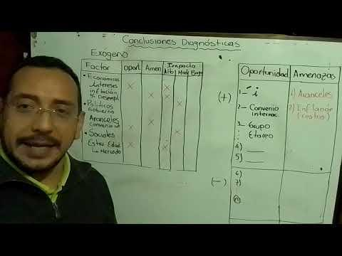

De igual manera para establecer las conclusiones de diagnóstico endógeno, y facilitar el proceso, se expone el siguiente video:

*Determinación de conclusiones diagnósticas endógenas*

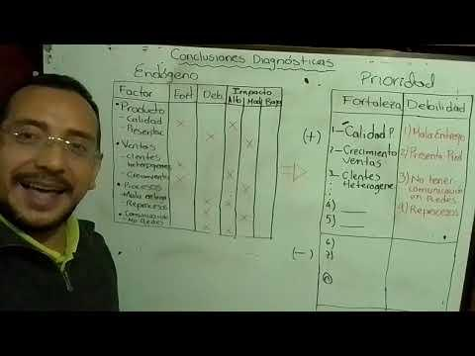

Las conclusiones diagnósticas generales para la competitividad se presentan en el siguiente video:

*Conclusiones diagnósticas generales*

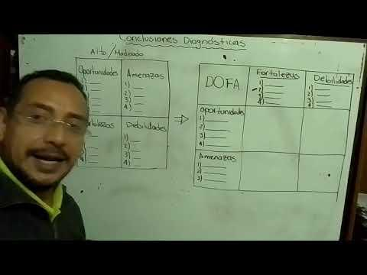

1. **Recomendaciones y formulación de planes**

La matriz DOFA, dentro de sus múltiples posibilidades en pro del desarrollo competitivo empresarial, se puede utilizar como marco referencial de actuación y no meramente como un ejercicio para fijar iniciativas estratégicas de cruces entre oportunidades y fortalezas, oportunidades y debilidades, fortalezas y amenazas, y debilidades y amenazas.

Este primer enfoque de tomar iniciativas de acción tiene que alinearse con el sentido estratégico corporativo, por tal motivo, un nuevo uso será el concerniente a la fijación de iniciativas de actuación y posteriormente de objetivos, para lo cual se invita a ver el siguiente video:

*Recomendaciones o sugerencias para el desarrollo estratégico – recomendaciones para emprender planes*

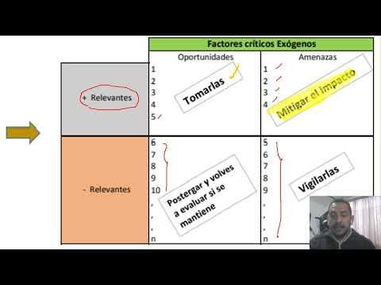

**4.1 Fijación de objetivos**

Una funcionalidad adicional de la matriz DOFA es, que como define el marco referencial para la planeación, sirve para definir los objetivos empresariales tanto los corporativos como funcionales o de unidad de negocio.

En el siguiente video se muestra cómo la matriz DOFA facilita este propósito:

*Recomendaciones o sugerencias para el desarrollo estratégico – fijación de objetivos*

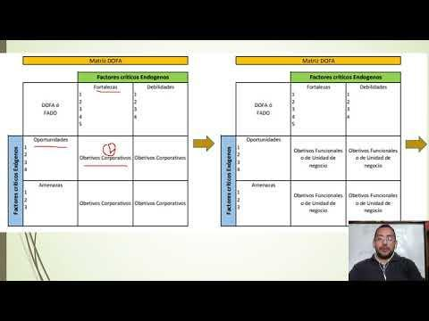

**4.2 Determinación de estrategias**

Todos los objetivos se valen de estrategias para su logro, y las conclusiones estratégicas permiten realizar esta fijación estratégica, como se muestra en el siguiente vídeo:

*Recomendaciones o sugerencias para el desarrollo estratégico - determinación de estrategias y tácticas*

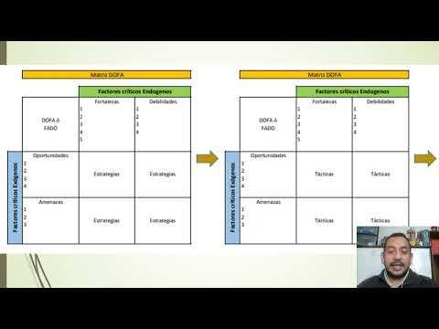

**4.3 Plan de acción**

El marco referencial encontrado a partir de la metodología DOFA, permite no solo fijar objetivos corporativos que se deben traducir en objetivos funcionales de unidad de negocio, sino establecer todo un esquema de diseño de formulación de plan de acción, como las iniciativas para el logro de los objetivos.

El siguiente video explica secuencialmente estos pasos:

*DOFA como inspiración de fijación de planes de acción*

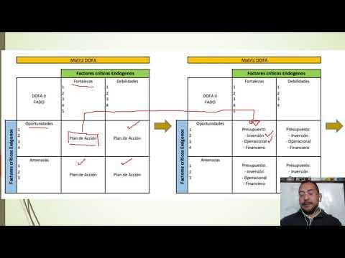

**4.4 Control y seguimiento**

El control y seguimiento según la metodología establecida, exige medidas diferenciales para cada posición estratégica, lo cual se aborda en el siguiente video:

*Control y seguimiento al plan de acción por cada iniciativa de desarrollo*

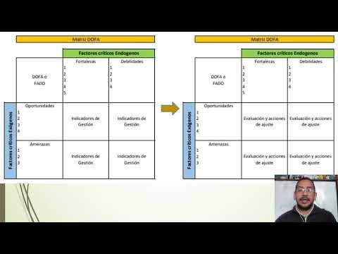

La siguiente figura muestra un formato de ejemplo que se debe diligenciar para llevar el registro y control de las iniciativas del plan de acción.

**Figura 9**

*Formato para el registro y control de las iniciativas del plan de acción*

| **Objetivo corporativo:** | **Código:**  **Versión:**  **Página** |
| --- | --- |
| **Objetivo funcional (unidad de negocio):** |
| **Descripción del proceso operativo actual:** |
| **Dueño del proceso: (cargo – posición /área):** |

| Qué se hace, acciones  (Subprocesos) | Posición / área responsable | Momentos de Cuándo y cómo se hace (Prerrequisito y frecuencia) | Equipos y/o aplicativos (recursos informáticos) | Factor crítico de la acción descrita en cada ítem. | indicador de gestión | Valor esperado del indicador | Producto (resultado obtenido como efecto de la acción) | Alerta de ejecución:  Requiere ajuste  Ejecución esperada  Retraso. |
| --- | --- | --- | --- | --- | --- | --- | --- | --- |
|  |  |  |  |  |  |  |  |  |
|  |  |  |  |  |  |  |  |  |

**4.5 Acciones correctivas**

Las acciones correctivas al plan de desarrollo empresarial, ya no se hacen desde lo particular (posiciones relativas) sino como un todo, que recoge el modelo de desarrollo empresarial. Para la empresa es la conjugación de iniciativas de desarrollo que deben buscar la evolución global; desde este enfoque, el siguiente video, explica cómo hacerlo:

*Ajuste y control al plan de desarrollo y competitividad de la empresa*

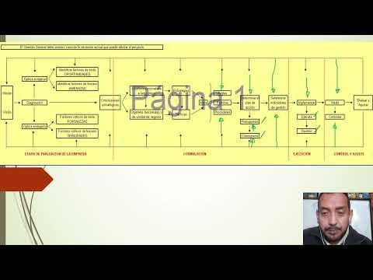

1. **Informes diagnósticos**

El informe que se debe construir a partir de un proceso de diagnóstico empresarial para la competitividad puede presentar diferentes contenidos o capítulos, lo cual depende de:

* El tipo de información trabajada.
* La metodología desarrollada para el desarrollo del diagnóstico.
* La captura de información.
* De si será un documento al público en general o, para algunos usuarios, lo que es potestativo de la empresa por ser esta de carácter fundamental para la toma de decisiones del futuro inmediato.

Los contenidos básicos a presentar en un informe de diagnóstico regularmente son los siguientes:



Otros componentes que se deben tener en cuenta para la elaboración del informe diagnóstico final son:



1. **SÍNTESIS**

1. **ACTIVIDADES DIDÁCTICAS.**

| **DESCRIPCIÓN DE ACTIVIDAD DIDÁCTICA** | |
| --- | --- |
| **Nombre de la Actividad** | Comprensión de temáticas del componente 02 |
| **Objetivo de la actividad** | Identificar la terminología de la administración y la planeación estratégica. |
| **Tipo de actividad sugerida** | Emparejamiento |
| **Archivo de la actividad** | Anexos/Anexo1_CF02_actividad_complementaria.docx |

1. **MATERIAL COMPLEMENTARIO.**

| **Tema** | **Referencia APA del Material** | **Tipo de material**  **(Video, capítulo de libro, artículo, otro)** | **Enlace del Recurso o**  **Archivo del documento o material** |
| --- | --- | --- | --- |
| Estadística básica | Gregori, P. (2016). *GA1239* Herramientas estadísticas básicas de la calidad. <http://www3.uji.es/~gregori/docencia/mt1021-1516/tema5-herramientas-pablo.html> | Página web | <http://www3.uji.es/~gregori/docencia/mt1021-1516/tema5-herramientas-pablo.html> |
| Estadística básica | Gutiérrez, A. (2021). *Herramientas Estadísticas.* <https://alfredogutierrez.weebly.com/16-herramientas-estadisticas.html> | Página web | <https://alfredogutierrez.weebly.com/16-herramientas-estadisticas.html> |
| Tipos y naturaleza de los indicadores | Rojas Caro, J. y Matallana Quiroga, L. (2016). Los indicadores de gestión como herramienta de competitividad empresarial. <https://ciencia.lasalle.edu.co/administracion_de_empresas> | pdf | Anexos/Anexo2_CF02_los_indicadores_de_gestión_como _herramienta_competitividad.pdf  <https://ciencia.lasalle.edu.co/administracion_de_empresas> |

1. **GLOSARIO:**

| **TÉRMINO** | **SIGNIFICADO** |
| --- | --- |
| **Amenaza:** | se puede identificar como la probabilidad que un aspecto crítico, muy relacionado con la actividad de la empresa, la afecte sin poder evitarlo, solo puede mitigar o reducir el impacto. |
| **BCG:** | *Boston Consulting Group.* |
| **Captura de información:** | acción de registrar la información que se desea analizar a través de un instrumento como pueden ser formularios, cuestionarios o entrevistas grabadas, etc. |
| **Conclusiones diagnósticas:** | conjunto de aspectos más relevantes para la empresa, que son críticas por su nivel de impacto. Pueden ser aspectos para mejorar o consolidar, pueden por ende estar en condición de desventaja o de ventaja competitiva, y sobre las cuales se adelantarán acciones o vigilancia y control. |
| **Consultor:** | experto en diseño y coordinación de actividades diagnósticas en empresas, que define el mejor protocolo para la empresa para facilitar la determinación del estado actual de la empresa en su contexto de operación. |
| **Cronograma:** | en diagnóstico, refiere a la determinación en función del tiempo, de las actividades a realizar, para capturar la información, como es la configuración de equipos de trabajo, diseño de instrumentos, captura de información, etc. |
| **Cultura organizacional:** | aspectos y hábitos comunes en las personas de la empresa, que comparten con los compañeros, tal como puede ser el cumplimiento, la calidad, las buenas maneras, lo que se defiende y cumple sin necesidad de normatividad, a pesar de que existe. |
| **Debilidad:** | comportamiento que tiene una variable controlable dentro de un factor, que hace que los impactos para la empresa sean desfavorables, ejemplo retrasos en las entregas. |
| **Diagnóstico empresarial:** | proceso de análisis integral de información de los diferentes aspectos o factores en los cuales está inmerso el ejercicio empresarial, con el fin de identificar el estado actual de competitividad, los aspectos a mejorar y las oportunidades por las que debe optar para un mejor futuro. |
| **DOFA:** | alude a debilidades, oportunidades, fortalezas y amenazas. También se conoce como FODA y DAFO, según cómo se ordenan las palabras que componen la expresión. |
| **Encuesta:** | técnica de aplicación de un cuestionario a una muestra de personas o de manera general o censal a todas las personas. Proporcionan información de opiniones, actitudes y comportamientos de los empleados, clientes, proveedores, etc. |
| **Estadísticas:** | conjunto de información agregada por tipo de variable o factor en la empresa, que se consolida para efectos de análisis y toma de decisiones. |
| **Factores:** | Conjunto de variables o aspectos que se agrupan por su familiaridad facilitando su análisis, ejemplo factores económicos, factores de comercialización y ventas. |
| **Factores críticos:** | aspectos o variables que inciden en la empresa de manera significativa, se denominan críticos, porque repercuten en el estado actual de la empresa. No siempre son los mismos, pueden cambiar con el tiempo. |
| ***Focus Group:*** | metodología de sensibilización, indagación o investigación, que busca obtener información descriptiva o cualitativa, donde se reúne un conjunto de participantes para adelantar una entrevista o una argumentación temática, donde se busca registrar dichos argumentos u opiniones sobre un proceso, productos, servicios, resultados pasados, etc. |
| **KPI:** | *Key Performance Indicator* de su sigla traducida del inglés, indicador de gestión. |
| **Metodología:** | para procesos de diagnóstico, corresponde al definir las diferentes formas de capturar la información que se utilizará para análisis. |
| **Objetivos:** | propósitos de logros que fija la empresa a partir de su condición actual, los cuales pueden ser para crecer, vender, pero a su vez, pueden ser mitigar o erradicar una debilidad, ya que es plenamente controlable. |
| **Oportunidad:** | posibilidades que se le presentan a la empresa de poder actuar en condiciones de favorabilidad o beneficio, desarrollo. |
| **Participación diagnóstica:** | es el ejercicio de interpretación de la información capturada, por parte de equipos de trabajo diagnóstico, con el fin de identificar el estado actual de la variable o factor, si representa condición de relevancia o alto impacto en la operación de la empresa. |
| **PIB:** | Producto Interno Bruto. |
| **Preguntas abiertas:** | maneras que se tiene para obtener respuestas contextualizadas libremente por parte del empleado o encuestado, además permiten plantear una temática a la reflexión cuando la temática lo exija. |
| **Preguntas cerradas:** | preguntas que se determinan dado que se conocen las alternativas de respuesta, facilitan la tabulación y el conteo. |
| **Registro:** | captura de la información suministrada por los entrevistados, encuestados, que aporta un sentido de realidad, cumplimiento para quien lo expone, ya sea favorable o desfavorable. |
| **ROI:** | retorno sobre la inversión. |

1. **REFERENCIAS BIBLIOGRÁFICAS:**

Jaramillo, J. M. (2015). *Indicadores de gestión.* Bogotá: 3R Editores.

Asesoría empresarial y coaching ejecutivo . ¿CÓMO INICIAR EL PROCESO DEL DIAGNÖSTICO EMPRESARIAL EN MI ORGANIZACIÓN? [video]. Youtube.https://www.youtube.com/watch?v=xbS2KO92BZU

Laurence, P. (2014). *Diagnóstico Organizacional. En L. Jayh*, *.* México D.F.: Centro Regional de Ayuda Técnica.

Portugal, V. (2017). Diagnóstico Empresarial. Fundación universitaria del Areandina. <https://core.ac.uk/download/pdf/326423305.pdf>

Rodriguez, D. (2012). *Diagnóstico organizacional* (4ta Edición ed.). Mexico, D.F.: Alfa Omega Grupo Editor. S.A.

Osaín, C. L. (2007). *Indicadores de Gestión.* <https://www.ucipfg.com/Repositorio/MLGA/MLGA-03/semana2/indicadores-de-gestion.pdf>

1. **CONTROL DEL DOCUMENTO**

|  | **Nombre** | **Cargo** | **Dependencia** | **Fecha** |
| --- | --- | --- | --- | --- |
| **Autor (es)** | Carlos Fernando Riaño | Experto temático | Regional Bogotá - Centro de Diseño y Metrología. | Marzo de 2022 |
| Gustavo Santis Mancipe | Diseñador instruccional | Regional Distrito Capital – Centro de Gestión Industrial. | Marzo de 2022 |
| Ana Catalina Córdoba Sus | Asesora Metodológica | Regional Distrito Capital – Centro de Diseño y Metrología. | Abril de 2022 |
| Rafael Neftalí Lizcano Reyes | Responsable Equipo Desarrollo Curricular | Regional Santander - Centro Industrial del Diseño y la Manufactura. | Abril de 2022 |
| Sandra Paticia Hoyos Sepúlveda | Corrección de estilo | Regional Distrito Capital - Centro de Diseño y Metrología | Abril 2022 |

1. **CONTROL DE CAMBIOS**

**(Diligenciar únicamente si realiza ajustes a la unidad temática)**

|  | **Nombre** | **Cargo** | **Dependencia** | **Fecha** | **Razón del Cambio** |
| --- | --- | --- | --- | --- | --- |
| **Autor (es)** |  |  |  |  |  |